Гуманитарный проект
учреждения «Краснопольский районный центр социального
обслуживания населения»
- Название проекта: «Социальная парикмахерская»

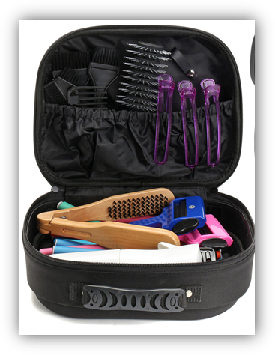
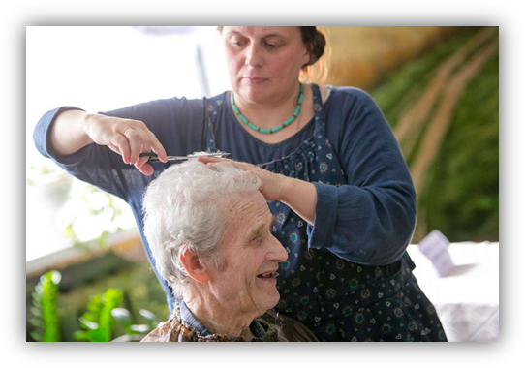

- Срок реализации проекта: 6 месяцев

- Организация – заявитель, реализующая гуманитарный проект: учреждение «Краснопольский районный центр социального обслуживания населения»

4. Описание инициативы: реализация новой социальной политики государства потребовала внедрения и применения новых социальных технологий, развития рынка социальных услуг для обеспечения права выбора гражданами, нуждающимися в получении социальных услуг. Комплексный взгляд на проблемы лиц пожилого возраста и инвалидов, маломобильных пожилых граждан и инвалидов, граждан, находящихся в трудной жизненной ситуации, требует нового качества работы в их интересах.
На территории Краснопольского района проживает 9713 тысяч населения, из них инвалидов более 8%, малоимущих граждан более 30%.
Парикмахерская услуга необходима человеку ежемесячно, но в силу своих материальных возможностей не все могут своевременно и по доступной цене воспользоваться услугами парикмахера.
Ухоженный внешний вид в любом возрасте способствует активизации внутреннего потенциала гражданина, улучшению его психосоматического состояния, что положительно влияет на качество жизни. Сегодня пожилые граждане, инвалиды нуждаются в заботе, внимании. Бесплатная социальная помощь расценивается как позитивное чувство.

Цель: создание мобильной парикмахерской для инвалидов 1,2 группы, граждан пожилого, граждан, находящихся в трудной жизненной ситуации, повышения качества оказываемых услуг.

5. Задачи:
1. Создание условий для реализации проекта.
2. Оказание доступных социальных услуг.
3. Обеспечение рекламы новой услуги и визуализация проекта.
- Целевая группа:
- Инвалиды 1,2 группы;
- Граждане пожилого возраста;
- Малообеспеченные граждане;
- Граждане, находящиеся в трудной жизненной ситуации.
- Краткое описание мероприятий в рамках проекта:
Перечень мероприятий  (количественные показатели) |  | Ожидаемые результаты | Срок реализации
Мероприятие 1. Обустройство социальной парикмахерской (закупка мебели, необходимой бытовой техники, предметов интерьера, парикмахерских принадлежностей) |  | создание комфортных условий для оказания социальных услуг | 1-2 месяц
Мероприятие 2. Оказание социальных услуг в г.п. Краснополье, и в агрогородках Краснопольского района. |  | оказание доступных социальных услуг | 1-6 месяц
Мероприятие 3. Проведение информационной работы по рекламированию новой услуги, визуализация проекта. |  | проведение информационной работы по рекламированию новой услуги, визуализация проекта. | 1-6 месяц
- Общий объем финансирования (в долларах США): 5.000
Источник финансирования | Объем финансирования
Средства донора | 5.000
Софинансирование | 2 000
- Место реализации проекта (область/район, город): Республика Беларусь, Могилевская область, г.п. Краснополье, Краснопольский район
10. Устойчивость проекта: внедрение в практику работы учреждения новой социальной услуги пожилым гражданам, инвалидам, маломобильным гражданам, гражданам, находящимся в трудной жизненной ситуации решит мобильность и оперативность оказания социальных услуг, улучшит настроение получателей социальных услуг

11. Контактное лицо:
ФИО: Савина Татьяна Алексеевна
Должность: заведующий отделением социальной помощи на дому учреждения «Краснопольский районный центр социального обслуживания населения»
Телефон: +375223871779, +375293072494
Адрес электронной почты: Savina.ta@mintrud.by

